Lösungsvorschlag Arbeitsblatt 3 zur Sendung „Kleine Helden (4)“

Die Schulwege von To und Jafer II
Schneidet die Bilder von Arbeitsblatt 2 aus und ordnet sie To und Jafer zu.
Schreibt unter jedes Bild eine kurze Erklärung oder Stichwörter, als Erinnerungshilfe für den Film

To | Jafer
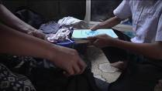 | 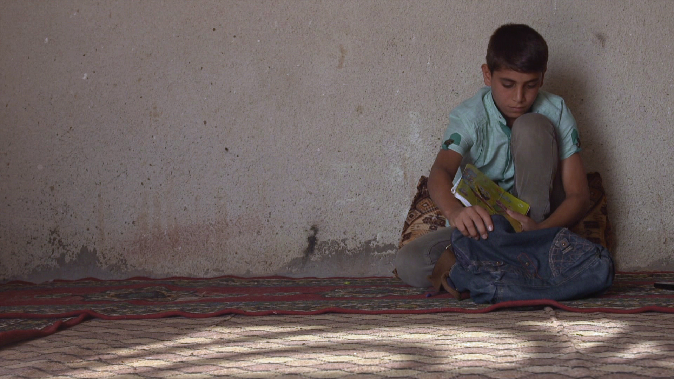
Schulbücher, die er in seine kleine Tasche packt. | Schulbücher/Hefte, die er in seine kleine Tasche packt.
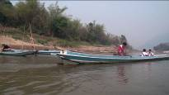 | 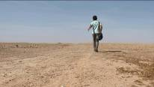
Bootsfahrt auf dem Schulweg von To | Fußweg durch die Wüste
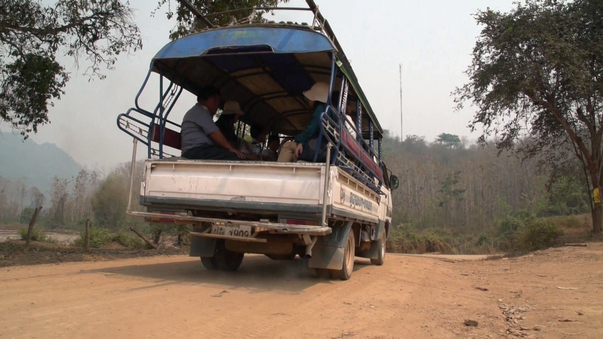 | 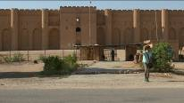
Schulbus | Bushaltestelle am Palast
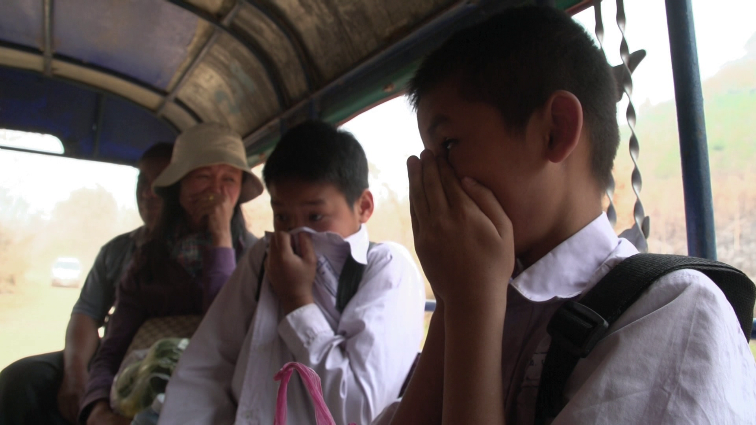 | 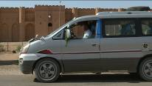
Luft ist durch die Brände vergiftet, To und sein Freund schützen ihre Atemwege | Schulbus

To | Jafer
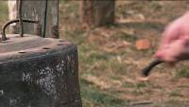 | 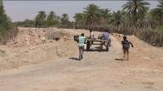
Glocke / Gong / Klingel der Schule | Eselskarren
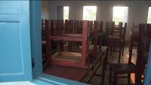 | 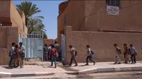
Klassenzimmer | Eingang der Schule

Lösungen Arbeitsblatt 6

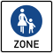 | Beginn einer Fußgängerzone
 | Verbot für Radverkehr
 | Kreuzung oder Einmündung
 | Vorfahrt gewähren
 | Verbot der Einfahrt
 | Zulässige Höchstgeschwindigkeit 30
 | Absolutes Halteverbot
 | Vorfahrtstraße
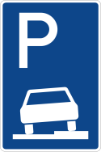 | Parken halb auf dem Gehweg
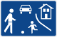 | Beginn verkehrsberuhigter Bereich
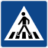 | Fußgängerüberweg
 | Halt. Vorfahrt gewähren

